

Σωματείο Εργαζομένων Τραπεζικής Επιχείρησης

Eurobank

Αριθ. Εγκριτ. Απόφ. Πολυμ. Πρωτ. Αθηνών 432/1977

Α/Α Βιβλίου Ανεγν. Συνδικ. Οργαν. Πρωτ. Αθηνών 6713 Ειδ. 1956/6-4-2000

Εμμ.Μπενάκη 32, 10678 Αθήνα, Τηλ. 2103624278, 2103623542 Fax: 2103609072

<http://www.unioneurobank.gr> e-mail: info@unioneurobank.gr

**ΑΝΑΚΟΙΝΩΣΗ Νο138 13/02/2020**

**ΤΕΤΡΑΗΜΕΡΟ**

**ΚΑΘΑΡΑΣ ΔΕΥΤΕΡΑΣ 28/2-2/3 2020**

**ΣΤΗ ΠΕΛΟΠΟΝΝΗΣΟ**

**(ΛΑΚΩΝΙΑ – ΜΕΣΣΗΝΙΑ-ΑΡΚΑΔΙΑ)**

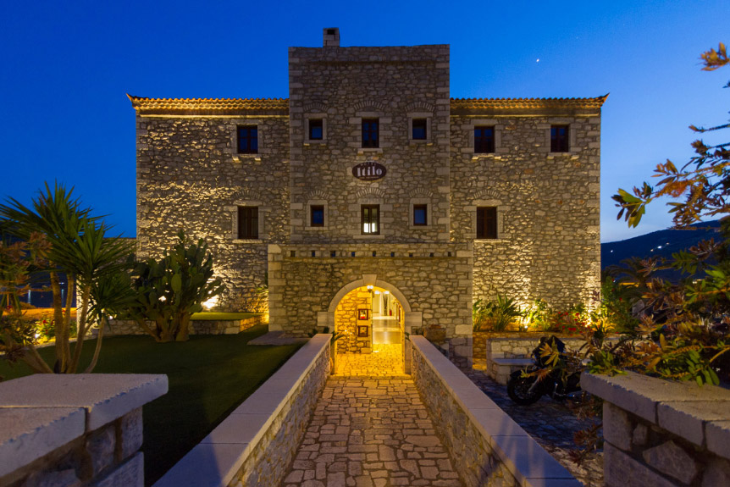

**ΠΡΟΓΡΑΜΜΑ ΕΚΔΡΟΜΗΣ**

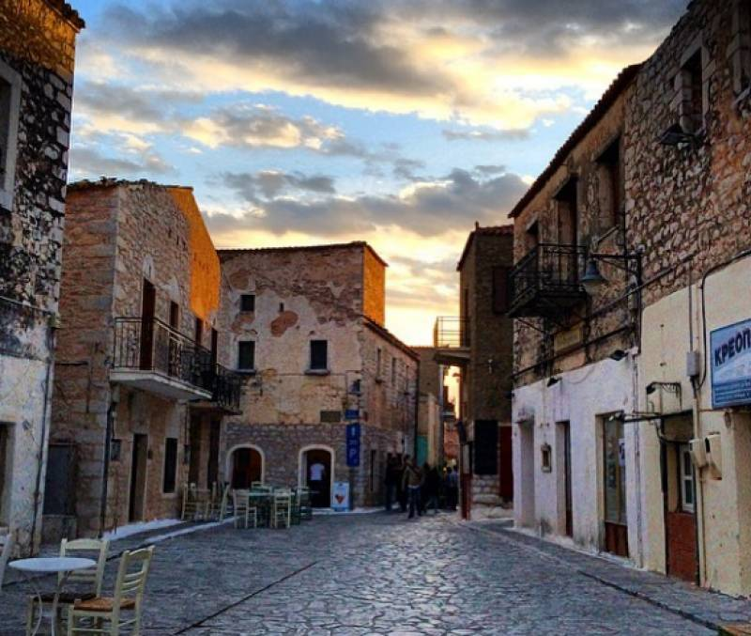

…….Αρεόπολη

**1η ΗΜΕΡΑ.: ΑΘΗΝΑ – ΟΙΤΥΛΟ**

Αναχώρηση 18.30 από την ΑΘΗΝΑ (αρχή της 3ης Σεπτεμβρίου απέναντι από Ηondos Center) για τo **ΟΙΤΥΛΟ .**Με ενδιάμεσες στάσεις για καφέ φτάνουμε στo **ΟΙΤΥΛΟ**

Τακτοποίηση στο ξενοδοχείο **ITILO TRANDITIONAL HOTEL διανυκτέρευση**

**2η ΗΜΕΡΑ.**

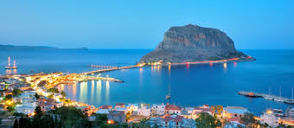Μετά το πρωινό οδεύουμε προς Αρεόπολη όπου θα επισκεφθούμε τους πύργους Μπαρελάκου το σπίτι των Μαυρομιχαλέων και θα βολτάρουμε στα γραφικά σοκάκια. Στη συνέχεια περνώντας από το **Λιμένι** (γραφικό ψαροχώρι ) και τη **Στούπα** (γραφικό και

…….Μονεμβάσια

δημοφιλές θέρετρο) θα φτάσουμε στη Καρδαμύλη, το διαμάντι της Μεσσηνιακής Μάνης ,όπου θα περιηγηθούμε και θα έχουμε ελεύθερο χρόνο για ψώνια και γεύμα.

**Το βράδυ θα πραγματοποιηθεί στο χώρο του ξενοδοχείου μουσικό δείπνο, προσφορά του Σωματείου μας προς όλους τους εκδρομείς**.

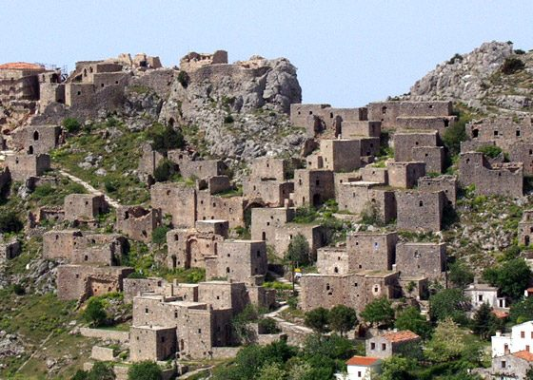**3η ΗΜΕΡΑ.**

……Μυστράς

Μετά το πρόγευμα αναχώρηση για Μυστρά όπου θα έχουμε ελεύθερο χρόνο να επισκεφθούμε τα αξιοθέατα και το μουσείο.Στη συνέχεια θα κατευθυνθούμε προς τη μαγική Μοναμβασιά όπου θα επισκεφθούμε το κάστρο και θα υπάρχει ελεύθερος χρόνος για ψώνια και γεύμα.

Το βράδυ χρόνος ελεύθερος για βόλτα στο Οίτυλο.

**4η ΗΜΕΡΑ. Ψάρι - Αθήνα**

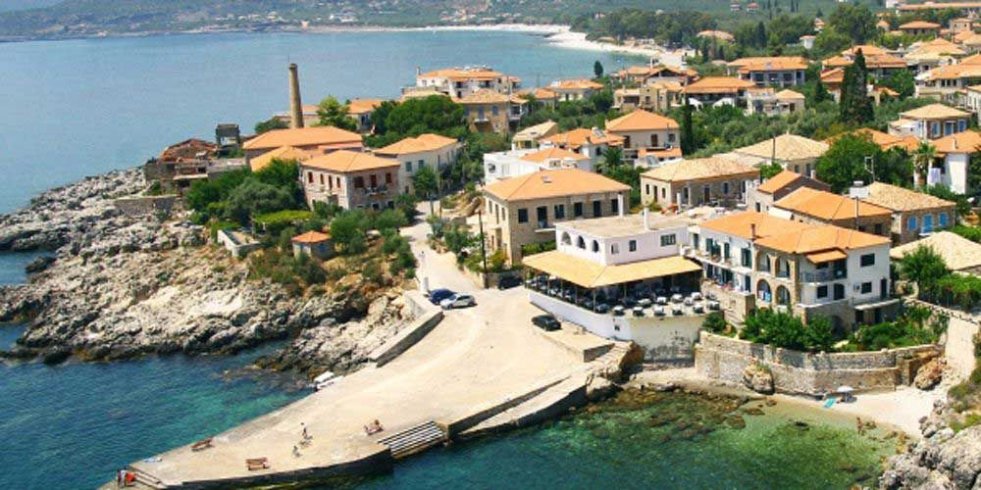

....Καρδαμύλη

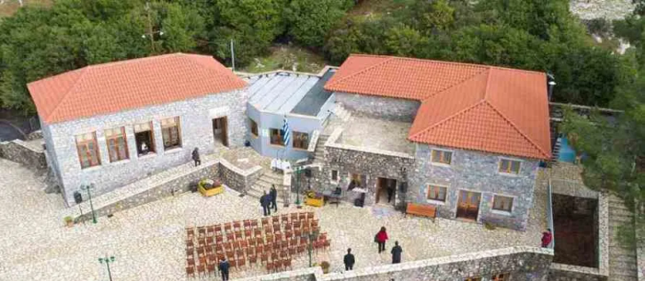

Αναχώρηση για το Γορτυνιακό γραφικό χωριό Ψάρι, για να επισκεφθούμε το λαογραφικό μουσείο και το πρότυπο μουσείο δημοτικής εκπαίδευσης.

Στη συνέχεια θα κάνουμε **κούλουμα** με σαρακοστιανούς μεζέδες στο πολυχώρο της ΑΡΚΑΔΙΑΝΗΣ**.Το γεύμα είναι προσφορά του σωματείου προς όλους τους εκδρομείς!**

...Ψάρι Γορτυνίας



**ΠΕΡΙΛΑΜΒΑΝΕΙ:**

**\*3 ΔΙΑΝ/ΣΕΙΣ ΣΤΟ ΞΕΝΟΔΟΧΕΙΟ OITILO TRANDITIONA 4**** ΣΤΟ ΟΙΤΥΛΟ ΜΕ ΠΡΩΙΝΟ**

**\*ΜΟΥΣΙΚΟΧΟΡΕΥΤΙΚΟ ΔΕΙΠΝΟ το Σάββατο 29/2/2020 στο ΟΙΤΥΛΟ.**

**\*ΠΑΡΑΔΟΣΙΑΚΟ ΣΑΡΑΚΟΣΤΙΑΝΟ ΓΕΥΜΑ ΣΤΟ ΧΩΡΙΟ ΨΑΡΙ ΑΡΚΑΔΙΑΣ**

**\*ΠΟΥΛΜΑΝ ΠΟΛΥΤΕΛΕΣ * ΑΡΧΗΓΟ ΣΥΝΟΔΟ * ΑΣΦΑΛΕΙΑ ΑΣΤΙΚΗΣ ΕΥΘΥΝΗΣ**

**ΚΟΣΤΟΣ ΣΥΜΜΕΤΟΧΗΣ : 160,00 ΕΥΡΩ**

**Τιμή για τα μέλη του Union : 100,00 ΕΥΡΩ**

**ΜΟΝΟΚΛΙΝΟ : 220,00 ΕΥΡΩ**

**\*ΤΕΚΝΑ ΕΩΣ 6 ΕΤΩΝ ΣΤΟ ΔΩΜΑΤΙΟ ΤΩΝ ΔΥΟ ΓΟΝΕΩΝ ΔΩΡΕΑΝ**

**\*ΤΕΚΝΑ 6 ΕΩΣ 12 ΕΤΩΝ ΣΤΟ ΔΩΜΑΤΙΟ ΔΥΟ ΓΟΝΕΩΝ ΕΥΡΩ : 100,00**

**ΠΡΟΣΟΧΗ**

Για να κρατηθούν οι θέσεις θα πρέπει να προκαταβάλετε ΕΥΡΩ : **60,00** στον λογ/μο του UNION **0026.0104.91.0200112900** με ΑΙΤΙΟΛΟΓΙΑ το ΕΠΩΝΥΜΟ σας και να μας αποστείλετε το καταθετήριο με e-mail cfretzayas@unioneurobank.gr μαζί με την αίτηση που ακολουθεί.

Εξόφληση έως **24.02.2020** στον ίδιο τραπεζικό λογαριασμό**.**

Για οποιαδήποτε πληροφορία/επιβεβαίωση κράτησης επικοινωνήστε με τον σνδ **Χρήστο Φρετζάγια** στα τηλέφωνα του σωματείου 210-3624278 ,210-3623542

**Με συναδελφικούς χαιρετισμούς,**

**Για το Δ.Σ. του UnionEurobank**

**Ο Πρόεδρος Ο Γεν. Γραμματέας**

**Στάθης Χαρίτος Γιάννης Σιδεράτος**

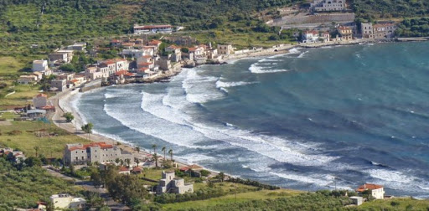

…..Οίτυλο

**ΑΙΤΗΜΑ ΣΥΜΜΕΤΟΧΗΣ**

**ΟΝΟΜΑΤΕΠΩΝΥΜΟ:……………………………………………………………….......................**

**Μονάδα Υπηρεσίας:……………………………………………………………...........................**

**Τηλέφωνο κινητό:**

**α) ……................………………………β)………………………........……….………**

**e-mail: ………………………………………………......................**

**Στο δωμάτιο με τους: 1)……………………………………………………………………….................................…………**

**2) Παιδί………………………………………….....……………ηλικία:………………………………..**

**3) Παιδί……………………………………………………………ηλικία:…………………….............**

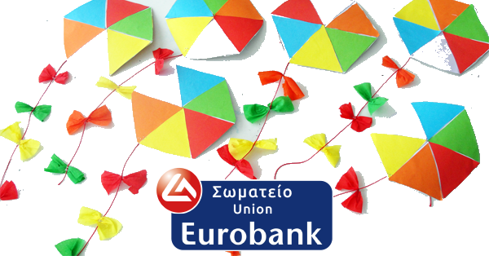**Σύνολο ατόμων:………………..**